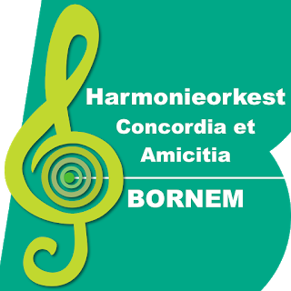

Beste leden,

Jullie hebben ongetwijfeld al in de gaten gehad dat er dit jaar verdacht weinig promotie circuleerde voor ons jaarlijks eetfestijn, dat vorig weekend – zaterdag 3 en zondag 4 oktober – gepland stond.
In het huidige coronaklimaat achtte ons bestuur het dan ook niet mogelijk om een eetfestijn in te richten en daarbij rekening te kunnen houden met afstandsregels, mondmaskerdracht, enz. Ook een “thuisleverfestijn”, zoals we dat enkele jaren geleden organiseerden tijdens de verbouwing van zaal Kloosterheide, leek ons niet opportuun.
Om die reden hebben we besloten om het 34e eetfestijn een jaartje uit te stellen.
Van onze oorspronkelijke activiteitenkalender voor 2020 staan enkel nog Sint-Cecilia en het eindejaarsconcert op de planning. We bekijken momenteel of het mogelijk is om beide activiteiten eventueel te kunnen laten plaatsvinden a.d.h.v. een alternatieve formule. Voor Sint-Cecilia zullen wij de knoop doorhakken op de bestuursvergadering van 15 oktober 2020.
Tot slot hebben wij vastgesteld dat er enkele problemen zijn opgedoken met de communicatie van o.a. de brieven voor het lidgeld. Om die reden zullen we iedereen die tot op heden nog geen lidgeld betaalde deze brief opnieuw bezorgen.

Ondertussen hopen we van harte dat jullie het allemaal heel goed stellen. Hou het gezond en hopelijk tot binnenkort!

Het bestuur

